西门子HiPath1100系列
设备简介

HiPath1100系列数字程控交换机是德国西门子公司最新一代推向市场的TDM通信平台，是实现单位内部的电话交换，同时可与公众电话网进行通信的设备，广泛应用于小型企业和各种分支机构。
根据系统容量的不同，HiPath 1100系列共有三种型号，包括HiPath 1120，HiPath 1150和HiPath 1190。HiPath 1100采取模块化设计，最高支持140个终端，让扩容和升级都变得非常方便。支持模拟环路中继，2B+D，PRI和ADSL，用户可根据自身需求轻松选择。
HiPath 1100系列采用统一的一个软件平台，具备多种功能，可以适应不同公司的需求。具备模拟外线忙音检测，内外线来电显示，8方电话会议，最佳经济路由选择，FAX/DID和TAPI/CTI接口。其数字话机有Profiset 3030和Optipoint 500等多种选择，另可提供多款附加模块、适配器和耳机等外部设备。
HiPath 1100操作简单方便，易于维护。可通过模拟电话、数字话机、PC进行编程，还可通过PSTN、LAN、ADSL或ISDN进行远程管理。同时HiPath 1100的软件具备自动在线升级功能。
▪

1．系统容量
 | HiPath 1120 | HiPath 1150 | HiPath 1190
最大分机数
a/b 模拟 | 16 | 50 | 140
c/d 数字 | 4 | 8 | 24
U_{P0/E} | 4 | 16 | 16
最大中继数
模拟 | 6 | 16 | 40
ISDN | 2 | 5 | 10
E1/S2M | - | 30 | 45
选配件
ADSL模块 | 1 | 1 | 1
EVM语音信箱 | 1 | 1 | 1
尺寸(HxBxT)，mm | 360x288x65 | 470x370x100 | 420x394x498
重量 | 1.2kg | 4.2kg | 22kg(全配)
颜色 | 雪山白 | 雪山白 | 北极灰
 |  | 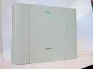 | 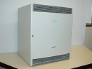

2．系统结构图
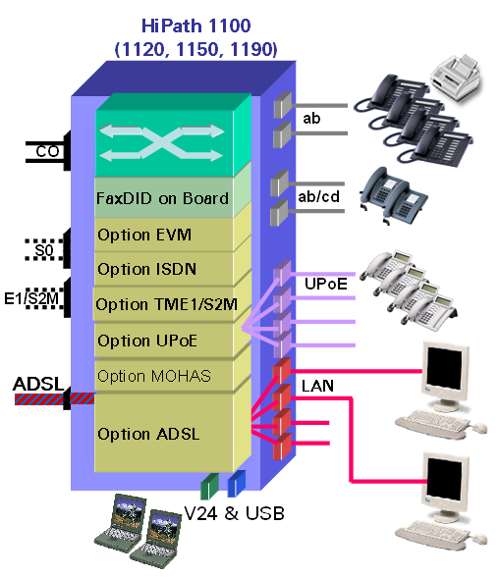

3．系统硬件
HiPath 1120有2个槽位，其电源模块和扩展板与其他两种型号互不通用。
HiPath 1150有4个槽位，1个电源模块。其电源模块和各种扩展板可以与HiPath 1190互相通用。
HiPath 1190有10个基本槽位。根据用户需要，可增加扩展模块至20个槽位。电源模块2-3个。
三个型号的主板都提供1个串口和1个USB口，分别用与维护、外接打印机及第三方的一些应用，如CTI及酒店接口等。如需远端维护，可加配ADSL模块或LAN模块。
系统提供的扩展板类型主要有：2外线/4分机模拟混合板，2外线/6分机模拟混合板，2外线/10分机模拟混合板，12口模拟分机板，4口/8口数字分机板，4口/8口模拟中继板，2口/5口ISDN板，2M数字中继板等。

4．系统功能
账号电话 | 外线呼叫限制
夜间服务/日间服务 | 外线呼叫转移
闹钟 | 分机姓名显示
系统速拨 | FAX/DID支持
免提自动打开(仅数字话机) | 中继线拍叉
拍叉时间自动检测 | 值班组：寻线/均分
房间监听 | 外接音乐源
回叫：遇忙或无应答 | 重拨
呼叫列表 | 分机服务等级
呼叫转移 | 分机随身等级
呼叫保留/驻留 | 分机速拨
群振组 | 强插/监听
呼叫代接：组内/组外 | 话费记录
呼叫限时 | 电话簿
CLIP来电显示 | 交替通话
CTI协议接口 | 经济路由LCR
电话会议 | 音乐源导入：MIDI/WAVE格式
协商呼叫 | 主叫人列表
免打扰 | 弹性编码
DISA外线呼入 | 紧急呼叫
电子锁 | 事件信号(传真/打印机)
5．ADSL模块简介
ADSL模块是为HiPath 1100所设计的集成ADSL+LAN连接卡，主要用于构建内部小型局域网，并实现多种TAPI/CTI的应用解决方案。该模块也可用于经由LAN或Internet的交换机远端维护。
该模块包括1个ADSL端口，1个模拟设备接口，和四个10/100M自适应网口。支持SNMP协议，内置防火墙，ADSL下行速率8Mbps，上行速率1Mbps。

6．OptiPoint数字话机
HiPath 1100可通过4口/8口数字分机板连接西门子Optipoint500数字话机。该话机提供交互式显示支持下的自扩展用户界面，给HiPath交换机话机功能的实现提供了更加快捷的途径。除拥有丰富的分机功能外，还可选配多种话机适配器以实现多种应用，如配合ISDN适配器可实现计算机与电话的集成应用。

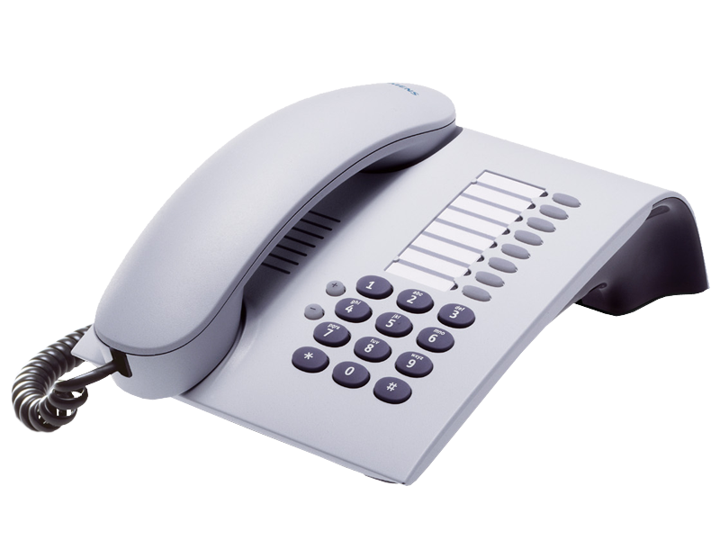
OptiPoint500 Entry
该系列中最经济的电话机。它最适用于采用数字电话技术，但有最低使用要求。电话机有8个功能键以及开放聆听功能。

OptiPoint500 Economy
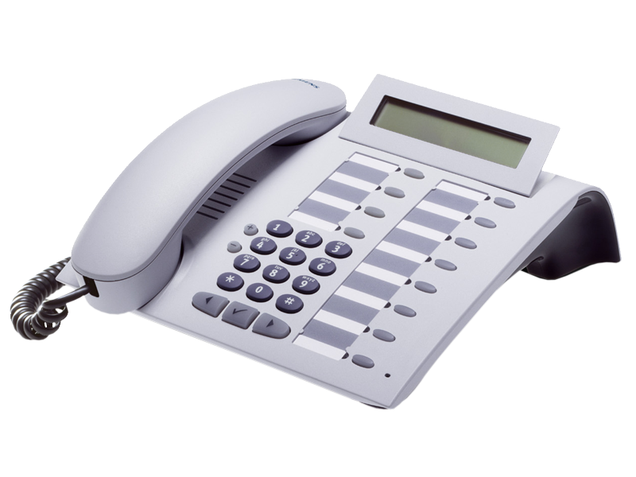
可用作办公环境内的经济实用数字电话机，是该系列中第一种该类带显示屏的电话机，其功能包括：
- 12个带有LED的功能键；
- 2行24字符字母数字显示屏；
- 开放式接听。

OptiPoint500 Basic
OptiPoint500 Basic可满足办公环境中的一般电话功能要求，同时它还有USB接口，从而可以在进行数字语音通信的同时进行数据通信。此电话机包含多项功能：
- 12个功能键；
- 扬声器、显示屏；
- OptiGuide导航键；
- 用于附加设备/适配器的连接端口；
- 一个USB接口。

OptiPoint500 Standard
本电话机最适用于需要普通电话功能之外功能并希望有免提功能的用户。该电话机具有以下优点：
- 12个功能键；
- 免提－全双工，具有回声抑制；
- 一个显示屏；
- OptiGuide导航键；
- 用于附加设备/适配器的连接端口；及
- 一个USB接口。

OptiPoint500 Advance
该电话机为此系列的最高级产品，适合于更大范围的电话用户，他们需要其桌面电话机具有更全面的性能。OptiPoint500 Advance包括以下功能：
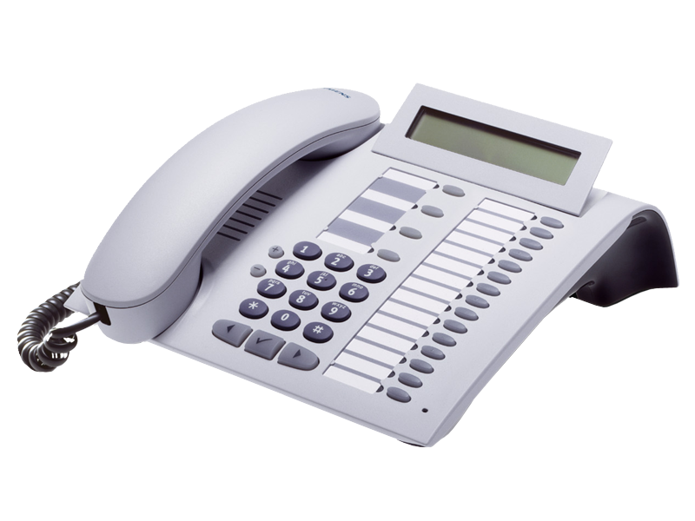
- 19个功能键；
- 免提－全双工，具有回声抑制；
- 背光显示屏，optiGuide导航键；
- 用于附加设备/两个适配器的连接端口；
- 耳机端口；及
- 一个USB接口。
除了提供增强电话功能外，OptiPoint500 basic、standard和advance终端还提供1个或2个BAY单元，用于连接适配器单元以及多达4个功能键模块。

其他扩展模块
OptiPoint500功能键模块
有16个附加功能键、LED以及标签选择。上档键（shift key）可访问30个功能键。电话机右侧可连接2个扩展终端。
OptiPoint电话机适配器
用于连接附加系统电话机的接口。
OptiPoint模拟适配器
用于连接附加模拟电话机或其他模拟设备（如传真、调制解调器或其他HiPath Cordless电话机）的接口。
OptiPoint ISDN适配器
用于连接ISDN终端（如传真、PCISDN卡或视频会议设备）的接口。
OptiPoint声学适配器
用于连接外部扬声器和麦克风、耳机或附加发送器的接口。
OptiPoint录音适配器
用于连接外部录音设备或第二个接收器的接口。
7. Profiset 3030数字话机
这款数字话机专为HiPath 1100所设计，具备各种功能，并可通过其对HiPath 1100进行系统维护。
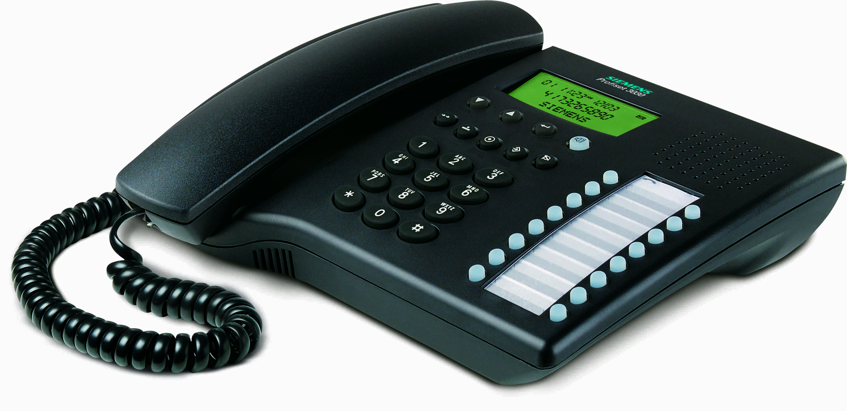
全双工免提
3行x16字符液晶显示屏
9个操作导航键
16个LED功能键
角度调整底座(可选)
颜色：灰白/炭黑

8. 系统管理

用户可使用模拟话机、数字话机或通过HiPath 1100 Manager进行系统管理。
HiPath 1100 Manager是在微软视窗中运行的用户工具，通过V.24、USB、基于TCP-IP的局域网接口或Internet与系统相连。
数据保护/数据安全
为了防止未经授权的访问通信系统和用户数据，只有通过个人用户ID才能进入服务菜单。

9. 运行环境
电源
系统为标准网络运行而设计。如果发生断电，不间断电源(UPS)可提供最佳备份。
额定电压(AC)： 110-230V
额定频率： 50/60Hz
电池电压(DC)： -24V

环境/工作条件
温度: 0-40℃
相对湿度: 5-85%

范围
HiPath 1100与系统话机间：最大500m

